
责任编辑：孙文娟
电 话：86-18513790712
传 真：86-010-85725399
编辑邮箱：sunwj@chinaccm.com
地址：北京市朝阳区高碑店东区B8-1

2018.7.12

基础油市场目录
一、本周国际原油市场 3
1.1 本周国际原油价格涨跌情况（单位：美元/桶） 3
1.2 原油期货收盘价格走势图 3
1.3原油价格后期分析 3
三、 国际基础油市场 4
3.1 国际基础油价格 4
3.2 国际基础油价格走势图 4
四、国内基础油市场 6
4.1 国标基础油一周价格 6
4.3国内白油市场价格 9
4.4 本周基础油市场分析 9
五、润滑油进出口数据 10

一、本周国际原油市场

本周国际原油价格涨跌情况（单位：美元/桶）
日期 | 纽交所 | 伦交所 | 影响因素
2018-7-11 | 70.38 | 73.4 | 尽管数据显示美国上周原油库存创下了将近两年以来的最大单周降幅，但市场对需求下降以及利比亚原油生产结束了中断状态的形势感到担心。
2018-7-10 | 74.11 | 78.86 | 挪威和加蓬发生的罢工活动加重了全球原油市场供应中断的压力，多地的原油供应中断因素依然为油价带来有效支撑。
2018-7-9 | 73.85 | 78.07 | 受利比亚、委内瑞拉等国原油产量下降，以及伊朗因美国制裁或将减少原油供应等因素影响，国际油价涨至３年多来高点。
2018-7-6 | 73.8 | 77.11 | 伊朗原油出口受损或难得到产油国增产计划填补，因此油价上行风险加大，不过美国石油活跃钻井数再度增长拖累了油价涨势。
2018-7-5 | 72.94 | 77.39 | 美国原油库存意外增加，且特朗普要求欧佩克降低油价，欧美原油期货下跌。今日盘中，受美国原油产量增速放缓支撑，美油小幅走高，布油延续跌势。

原油期货收盘价格走势图
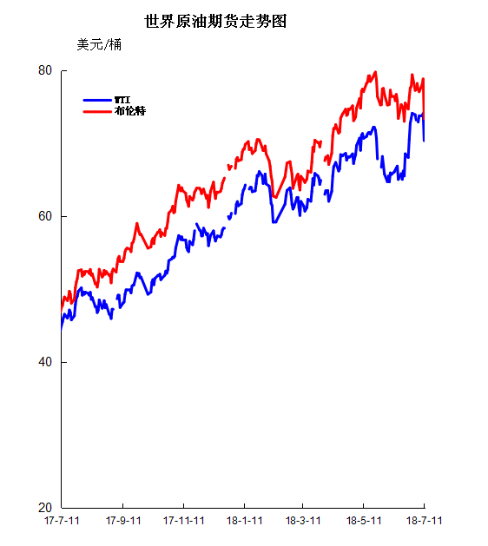

1.3原油价格后期分析
本周WTI原油价格在70.38-74.11美元/桶，布伦特原油价格在73.40-78.86美元/桶震荡。周内沙特增产消息传出制压油价涨势，但全球原油供应中断引发市场紧张情绪等多头齐聚作用下，国际油价整体呈现震荡上扬的态势。周内前期，全球多地出现供应中断事件，有效抵消了产油国增产计划带来的利空影响，同时美元大幅回落，这为油价走高提供了有效支撑，国际原油价格全面收涨，但沙特和俄罗斯的供应量持续上升，而亚洲的经济增长则因与美国贸易争端升级而受阻，市场情绪一度承压，油价顺势回落;周内后期，虽有沙特内阁确认准备动用备用产能以维持油价均衡和稳定的消息传出，沙特增产预期压制市场的利空因素存在，但美元疲软走势、多地原油供应受损持续发酵以及伊朗局势依然紧张为油价带来支撑，美国API原油库存和汽油库存双双大降，同时市场也预期美国EIA原油库存将继续下降，多头利好因素萦绕市场上方，国际油价录得二连阳。此外，美国油服公司贝克休斯(Baker Hughes)周五(6月29日)公布数据显示，截至6月29日当周，美国石油活跃钻井数减少4座至858座，连续第二周录得下滑。石油输出国组织(OPEC)公布的2018年5月报显示，该组织5月原油产出增加3.54万桶/日至3186.9万桶/日，并强调了石油需求强度的严重不确定性，沙特5月原油产出增加8.55万桶/日，至998.7万桶/日，达到半年来最高水平。整体看来，周内国际原油市场中空好消息相互交织，但最终还是利好面占据市场主导地位，国际油价宽幅上涨。其中WTI期货本周均价73.96美元/桶，较上周上涨7.04%，较上月上涨9.86%;本周布伦特期货均价78.12美元/桶，较上周上涨3.53%，较上月上涨2.87%。后市预测：近期国际原油市场中空好交织，目前OPEC和俄罗斯等国计划将减产执行率从152%下调至100%，不过好在伊朗危机仍在，利比亚原油产量继续下滑，该国原油产量目前已经下滑约85万桶/日，此外加拿大原油供应量也因电力故障削减36万桶/日，预计这一情况将持续整个7月，从而帮助美国原油库存继续下降。综合来看，近期国际原油价格底部支撑仍然较为强劲，预计将持续一段高位震荡态势。预计近期WTI原油期货价格在73-75美元/桶之间浮动，布伦特原油期货均价在78-80美元/桶之间浮动。

国际基础油市场

3.1 国际基础油价格
日期 | 国家/地区 | 产品名称 | 型号 | 价格类型 | 价格说明 | 价格 | 价格单位
2018-7-6 | 东北亚 | 国标基础油 | BS150 | CFR | 到岸价 | 881 | 美元/吨
2018-7-6 | 东北亚 | 国标基础油 | SN150 | CFR | 到岸价 | 651 | 美元/吨
2018-7-6 | 东北亚 | 国标基础油 | SN500 | CFR | 到岸价 | 776 | 美元/吨
2018-7-6 | 亚洲 | 国标基础油 | BS150 | FOB | 离岸价 | 831 | 美元/吨
2018-7-6 | 亚洲 | 国标基础油 | SN150 | FOB | 离岸价 | 686 | 美元/吨
2018-7-6 | 亚洲 | 国标基础油 | SN500 | FOB | 离岸价 | 733 | 美元/吨
2018-7-6 | 新加坡 | 国标基础油 | BS150 | EX-TANK | 离岸价 | 953 | 美元/吨
2018-7-6 | 新加坡 | 国标基础油 | SN150 | EX-TANK | 离岸价 | 788 | 美元/吨
2018-7-6 | 新加坡 | 国标基础油 | SN500 | EX-TANK | 离岸价 | 906 | 美元/吨

3.2 国际基础油价格走势图
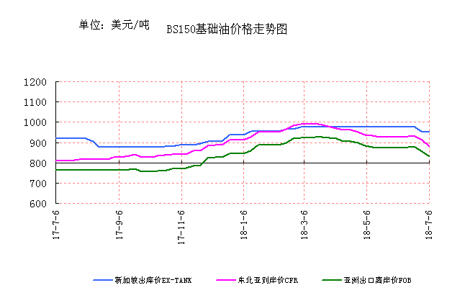
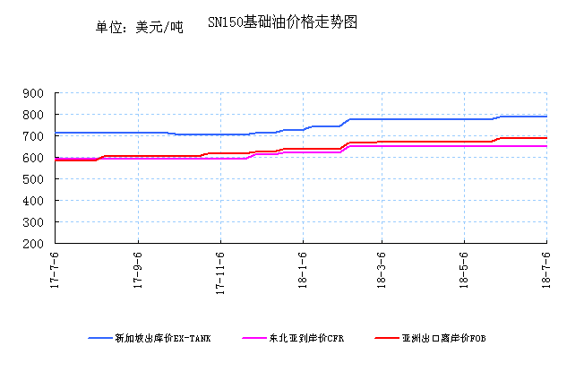
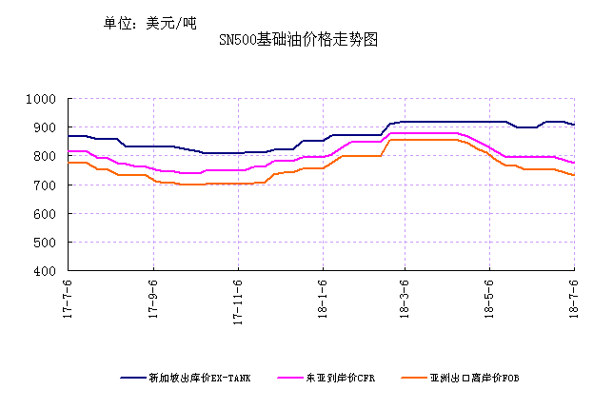

四、国内基础油市场

4.1 国标基础油一周价格
单位：元/吨
企业性质 | 生产厂家 | 产品名称 | 型号 | 价格类型 | 2018-7-5 | 2018-7-12 | 涨跌
中海油 | 中海油惠州 | 国标基础油 | 60N | 出厂价 | 6500 | 6500 | 0
中海油 | 中海油惠州 | 国标基础油 | 100N | 出厂价 | 0 | 0 | 0
中海油 | 中海油惠州 | 国标基础油 | 150N | 出厂价 | 7150 | 7150 | 0
中海油 | 中海油惠州 | 国标基础油 | 200N | 出厂价 | 0 | 0 | 0
中石油 | 大庆石化 | 国标基础油 | 200SN | 外销价 | 7100 | 7100 | 0
中石油 | 大庆石化 | 国标基础油 | 400SN | 外销价 | 0 | 0 | 0
中石油 | 大庆润滑油二厂 | 国标基础油 | 2cst | 外销价 | 0 | 0 | 0
中石油 | 大庆润滑油二厂 | 国标基础油 | 5cst | 外销价 | 0 | 0 | 0
中石油 | 大庆润滑油二厂 | 国标基础油 | 10cst | 外销价 | 0 | 0 | 0
中石油 | 抚顺石化 | 国标基础油 | 400SN | 外销价 | 0 | 0 | 0
中石油 | 大连石化 | 国标基础油 | 150SN | 外销价 | 6850 | 6850 | 0
中石油 | 大连石化 | 国标基础油 | 400SN | 外销价 | 7350 | 7350 | 0
中石油 | 大连石化 | 国标基础油 | 650SN | 外销价 | 0 | 0 | 0
中石油 | 辽河润滑油厂 | 环烷基橡胶油 | 6#A | 外销价 | 5656 | 5656 | 0
中石油 | 辽河润滑油厂 | 环烷基橡胶油 | 6#B | 外销价 | 5556 | 5556 | 0
中石油 | 辽河润滑油厂 | 环烷基橡胶油 | 10#A | 外销价 | 5750 | 5750 | 0
中石油 | 辽河润滑油厂 | 环烷基橡胶油 | 10#B | 外销价 | 5650 | 5650 | 0
中石油 | 辽河润滑油厂 | 环烷基橡胶油 | 14#A | 外销价 | 6050 | 6050 | 0
中石油 | 辽河润滑油厂 | 环烷基橡胶油 | 14#B | 外销价 | 5950 | 5950 | 0
中石油 | 辽河润滑油厂 | 环烷基橡胶油 | 18#A | 外销价 | 6456 | 6456 | 0
中石油 | 辽河润滑油厂 | 环烷基橡胶油 | 18#B | 外销价 | 6356 | 6356 | 0
中石油 | 兰州石化 | 国标基础油 | LAN32 | 内供价 | 0 | 0 | 0
中石油 | 兰州石化 | 国标基础油 | LAN46 | 内供价 | 0 | 0 | 0
中石油 | 兰州石化 | 国标基础油 | LAN68 | 内供价 | 0 | 0 | 0
中石油 | 兰州石化 | 国标基础油 | LAN100 | 内供价 | 0 | 0 | 0
中石油 | 克拉玛依 | 国标基础油 | 150BS | 外销价 | 7750 | 7750 | 0
中石化 | 燕山石化 | 国标基础油 | HVIEB150SN | 外销价 | 0 | 0 | 0
中石化 | 燕山石化 | 国标基础油 | HVIEA350SN | 外销价 | 0 | 0 | 0
中石化 | 燕山石化 | 国标基础油 | HVIEA650SN | 外销价 | 0 | 0 | 0
中石化 | 燕山石化 | 国标基础油 | HVIEA350SN | 内供价 | 0 | 0 | 0
中石化 | 济南炼油厂 | 国标基础油 | LAN32 | 内供价 | 6400 | 6400 | 0
中石化 | 济南炼油厂 | 国标基础油 | LAN46 | 内供价 | 0 | 0 | 0
中石化 | 济南炼油厂 | 国标基础油 | LAN68 | 内供价 | 7800 | 7800 | 0
中石化 | 济南炼油厂 | 国标基础油 | LAN100 | 内供价 | 0 | 0 | 0
中石化 | 上海高桥 | 国标基础油 | 60N | 外销价 | 6400 | 6400 | 0
中石化 | 上海高桥 | 国标基础油 | 100N | 外销价 | 0 | 0 | 0
中石化 | 上海高桥 | 国标基础油 | 120N | 外销价 | 0 | 0 | 0
中石化 | 上海高桥 | 国标基础油 | 150N | 外销价 | 7100 | 7100 | 0
中石化 | 上海高桥 | 国标基础油 | 300N | 外销价 | 0 | 0 | 0
中石化 | 南阳石化 | 国标基础油 | 32# | 外销价 | 5460 | 5460 | 0
中石化 | 南阳石化 | 国标基础油 | 100# | 外销价 | 6810 | 6810 | 0
中石化 | 南阳石化 | 国标基础油 | 200# | 外销价 | 7310 | 7310 | 0
中石化 | 南阳石化 | 国标基础油 | 300# | 外销价 | 6560 | 6560 | 0
中石化 | 南阳石化 | 国标基础油 | 500# | 外销价 | 0 | 0 | 0
中石化 | 荆门石化 | 国标基础油 | 32# | 内供价 | 0 | 0 | 0
中石化 | 荆门石化 | 国标基础油 | 46# | 内供价 | 0 | 0 | 0
中石化 | 荆门石化 | 国标基础油 | 68# | 内供价 | 0 | 0 | 0
中石化 | 荆门石化 | 国标基础油 | 100# | 内供价 | 0 | 0 | 0
中石化 | 荆门石化 | 国标基础油 | 150# | 内供价 | 0 | 0 | 0
中石化 | 茂名石化 | 国标基础油 | 60SN | 内供价 | 0 | 0 | 0
中石化 | 茂名石化 | 国标基础油 | 150SN | 内供价 | 6220 | 6220 | 0
中石化 | 茂名石化 | 国标基础油 | 400SN | 内供价 | 0 | 0 | 0
中石化 | 茂名石化 | 国标基础油 | 750SN | 内供价 | 0 | 0 | 0
中石化 | 茂名石化 | 国标基础油 | 120BS | 内供价 | 0 | 0 | 0
其他 | 盘锦宏业 | 添加剂 | SBS | 外销价 | 5750 | 5750 | 0
其他 | 盘锦宏业 | 添加剂 | 20# | 外销价 | 5700 | 5700 | 0
其他 | 盘锦宏业 | 添加剂 | 30# | 外销价 | 5550 | 5550 | 0
其他 | 盘锦宏业 | 添加剂 | 40# | 外销价 | 5950 | 5950 | 0
其他 | 盘锦北沥 | 添加剂 | SBS | 外销价 | 5656 | 5656 | 0
其他 | 盘锦北沥 | 添加剂 | 20# | 外销价 | 5606 | 5606 | 0
其他 | 盘锦北沥 | 添加剂 | 30# | 外销价 | 5506 | 5506 | 0
其他 | 盘锦北沥 | 添加剂 | 40# | 外销价 | 5906 | 5906 | 0

4.2 非标基础油一周价格
单位：元/吨
企业性质 | 生产厂家 | 产品名称 | 型号 | 价格类型 | 2018-7-5 | 2018-7-12 | 涨跌
中海油 | 中海滨州 | 非标基础油 | SZ2# | 出厂价 | 5300 | 5300 | 0
中海油 | 中海滨州 | 非标基础油 | SZ3# | 出厂价 | 5300 | 5300 | 0
中海油 | 中海滨州 | 非标基础油 | DST5# | 出厂价 | 6480 | 6450 | -30
中海油 | 中海大榭 | 非标基础油 | 高凝二线 | 出厂价 | 0 | 0 | 0
中海油 | 中海大榭 | 非标基础油 | 中凝二线 | 出厂价 | 0 | 0 | 0
中海油 | 中海大榭 | 非标基础油 | 低凝二线 | 出厂价 | 0 | 0 | 0
中海油 | 中海大榭 | 非标基础油 | 高凝三线 | 出厂价 | 0 | 0 | 0
中海油 | 中海大榭 | 非标基础油 | 中凝三线 | 出厂价 | 0 | 0 | 0
中海油 | 中海大榭 | 非标基础油 | 低凝三线 | 出厂价 | 0 | 0 | 0
中海油 | 中海大榭 | 非标基础油 | 4# | 出厂价 | 0 | 0 | 0
中海油 | 中海泰州 | 非标基础油 | 减一线 | 出厂价 | 0 | 0 | 0
中海油 | 中海泰州 | 非标基础油 | 减二线 | 出厂价 | 0 | 0 | 0
中海油 | 中海泰州 | 非标基础油 | 减三线 | 出厂价 | 0 | 0 | 0
中海油 | 中海泰州 | 非标基础油 | 减四线 | 出厂价 | 0 | 0 | 0
中海油 | 中海泰州 | 非标基础油 | DST-5# | 出厂价 | 0 | 0 | 0
中海油 | 中海泰州 | 非标基础油 | DST5# | 出厂价 | 0 | 0 | 0
中海油 | 中海泰州 | 非标基础油 | DST10# | 出厂价 | 0 | 0 | 0
中海油 | 油气泰州 | 非标基础油 | DST-5# | 出厂价 | 0 | 0 | 0
中海油 | 油气泰州 | 非标基础油 | DST5# | 出厂价 | 0 | 0 | 0
中海油 | 油气泰州 | 非标基础油 | DST10# | 出厂价 | 0 | 0 | 0
中海油 | 油气泰州 | 非标基础油 | 减一线 | 出厂价 | 0 | 0 | 0
中海油 | 油气泰州 | 非标基础油 | 减二线 | 出厂价 | 0 | 0 | 0
中海油 | 油气泰州 | 非标基础油 | 减三线 | 出厂价 | 0 | 0 | 0
中海油 | 油气泰州 | 非标基础油 | 减四线 | 出厂价 | 0 | 0 | 0
中海油 | 中海营口 | 非标基础油 | SZ2# | 出厂价 | 5450 | 5550 | 100
中海油 | 中海营口 | 非标基础油 | SZ3# | 出厂价 | 5450 | 5550 | 100
中海油 | 中海营口 | 非标基础油 | SZ4# | 出厂价 | 0 | 0 | 0
中海油 | 中海营口 | 非标基础油 | DST0# | 出厂价 | 6000 | 6000 | 0
中海油 | 中海湛江 | 非标基础油 | 减一线 | 出厂价 | 0 | 0 | 0
中海油 | 中海湛江 | 非标基础油 | 减二线 | 出厂价 | 0 | 0 | 0
中海油 | 中海湛江 | 非标基础油 | 减三线 | 出厂价 | 0 | 0 | 0
中海油 | 秦皇岛中海油 | 非标基础油 | 减一线 | 出厂价 | 0 | 0 | 0
中海油 | 秦皇岛中海油 | 非标基础油 | 减二线 | 出厂价 | 0 | 0 | 0
中海油 | 秦皇岛中海油 | 非标基础油 | 减三线 | 出厂价 | 0 | 0 | 0
其他 | 清源石化 | 非标基础油 | 75N | 出厂价 | 0 | 0 | 0
其他 | 清源石化 | 非标基础油 | 150N | 出厂价 | 0 | 0 | 0
其他 | 清源石化 | 非标基础油 | 250N | 出厂价 | 0 | 0 | 0
其他 | 清源石化 | 非标基础油 | 350N | 出厂价 | 0 | 0 | 0
其他 | 清源石化 | 非标基础油 | 500N | 出厂价 | 8000 | 8000 | 0
其他 | 金冠润滑油厂 | 非标基础油 | 减一线 | 出厂价 | 5800 | 5800 | 0
其他 | 金冠润滑油厂 | 非标基础油 | 减二线 | 出厂价 | 5600 | 5600 | 0
其他 | 金冠润滑油厂 | 非标基础油 | 减三线 | 出厂价 | 5700 | 5700 | 0
中海油 | 温州中油 | 非标基础油 | 馏分油 | 出厂价 | 0 | 0 | 0
中海油 | 温州中油 | 非标基础油 | 侧一线 | 出厂价 | 0 | 0 | 0
中海油 | 温州中油 | 非标基础油 | 减一线 | 出厂价 | 0 | 0 | 0
中海油 | 温州中油 | 非标基础油 | 减二线 | 出厂价 | 0 | 0 | 0
中海油 | 温州中油 | 非标基础油 | 减三线 | 出厂价 | 0 | 0 | 0
其他 | 盘锦北燃 | 非标基础油 | 减四线 | 出厂价 | 0 | 0 | 0
其他 | 辽宁华路 | 非标基础油 | 减一线 | 出厂价 | 0 | 0 | 0
其他 | 辽宁华路 | 非标基础油 | 减二线 | 出厂价 | 0 | 0 | 0
其他 | 辽宁华路 | 非标基础油 | 减三线 | 出厂价 | 0 | 0 | 0
其他 | 辽河油田黄金带炼油厂 | 非标基础油 | 4# | 出厂价 | 0 | 0 | 0

4.3国内白油市场价格
单位：元/吨
企业性质 | 生产厂家 | 产品名称 | 型号 | 价格类型 | 2018-7-5 | 2018-7-12 | 涨跌
中石化 | 茂名石化 | 白油料 | 3# | 出厂价 | 0 | 0 | 0
中石化 | 茂名石化 | 白油料 | 5# | 出厂价 | 5900 | 6000 | 100
中石化 | 镇海炼厂 | 白油料 | 3# | 出厂价 | 0 | 0 | 0
中石化 | 镇海炼厂 | 白油料 | 5# | 出厂价 | 6000 | 6000 | 0
中石化 | 金陵石化 | 白油料 | 3# | 出厂价 | 0 | 0 | 0
中石化 | 金陵石化 | 白油料 | 5# | 出厂价 | 5750 | 5950 | 200
中石化 | 荆门石化 | 白油 | 3# | 出厂价 | 6950 | 7050 | 100
中石化 | 荆门石化 | 白油 | 5# | 出厂价 | 6000 | 6000 | 0
中石化 | 荆门石化 | 白油 | 7# | 出厂价 | 6250 | 6250 | 0
中石化 | 荆门石化 | 白油 | 55# | 出厂价 | 0 | 0 | 0
中石化 | 荆门石化 | 白油 | 46# | 出厂价 | 0 | 0 | 0
其他 | 抚顺盛威 | 白油 | 5# | 出厂价 | 6500 | 6500 | 0
其他 | 抚顺盛威 | 白油 | 7# | 出厂价 | 6600 | 6600 | 0
其他 | 抚顺盛威 | 白油 | 10# | 出厂价 | 6600 | 6600 | 0
其他 | 抚顺盛威 | 白油 | 15# | 出厂价 | 6600 | 6600 | 0
其他 | 抚顺盛威 | 白油 | 26# | 出厂价 | 6800 | 6800 | 0
其他 | 抚顺盛威 | 白油 | 32# | 出厂价 | 6800 | 6800 | 0
其他 | 抚顺盛威 | 白油 | 68# | 出厂价 | 6900 | 6900 | 0
其他 | 抚顺盛威 | 白油 | 100# | 出厂价 | 6900 | 6900 | 0
其他 | 茂名实华 | 白油 | 3# | 出厂价 | 6700 | 6700 | 0
其他 | 茂名实华 | 白油 | 7# | 出厂价 | 6650 | 6650 | 0
中石化 | 清江石化 | 白油 | 3# | 出厂价 | 7500 | 7500 | 0
其他 | 春兰经贸有限公司 | 白油 | 1# | 出厂价 | 0 | 0 | 0
其他 | 春兰经贸有限公司 | 白油 | 2# | 出厂价 | 0 | 0 | 0
其他 | 春兰经贸有限公司 | 白油 | 10# | 出厂价 | 0 | 0 | 0
中海油 | 中海油惠州 | 白油 | 1# | 出厂价 | 0 | 0 | 0
中海油 | 中海油惠州 | 白油 | 2# | 出厂价 | 0 | 0 | 0
中海油 | 中海油惠州 | 白油 | 3# | 出厂价 | 0 | 0 | 0
其他 | 海南汉地阳光 | 白油 | 10# | 出厂价 | 6300 | 6300 | 0
其他 | 海南汉地阳光 | 白油 | 32# | 出厂价 | 6800 | 6800 | 0
其他 | 海南汉地阳光 | 白油 | 100# | 出厂价 | 0 | 0 | 0

4.4 本周基础油市场分析
本周基础油市场油价稳定为主，个别炼厂价格涨跌互现。国内方面，中海油惠州60N价格上涨150元/吨，贸易商价格跟随上调，走货尚可;华北地区南阳石化仅有200#下调200元/吨，其余型号价格稳定;济南炼厂个别型号下落100-300元/吨，其余炼厂价格偏向稳定为主，市场交投氛围一般。进口方面，价格稳定为主，市场成交清淡。市场整体销售表现并不理想，下游需求方面表现一般，短线来看，基础油整体市场需求难以提升，预计后市基础油价格仍以盘稳为主。

五、润滑油进出口数据
5.1 2017年10月份润滑油进出口统计数据（按产销国分）单位：千克，美元

产销国 | 进口数量 | 进口美元 | 出口数量 | 出口美元
阿拉伯联合酋长国 | 233932 | 529,974 | 0 | 0
埃及 | 432 | 1,450 | 0 | 0
埃塞俄比亚 | 0 | 0 | 890 | 890
安提瓜和巴布达 | 0 | 0 | 58507 | 79,452
奥地利 | 222 | 1,513 | 0 | 0
澳大利亚 | 131239 | 457,384 | 119521 | 163,159
澳门 | 0 | 0 | 2720 | 8,253
巴布亚新几内亚 | 0 | 0 | 7605 | 11,963
巴哈马 | 0 | 0 | 63863 | 100,211
巴基斯坦 | 0 | 0 | 23983 | 51,227
巴林 | 0 | 0 | 162 | 990
巴拿马 | 0 | 0 | 1340017 | 2,194,625
贝劳共和国 | 0 | 0 | 10365 | 17,176
比利时 | 410677 | 961,697 | 30728 | 53,681
波兰 | 14 | 1,208 | 0 | 0
伯利兹 | 0 | 0 | 17548 | 36,317
朝鲜 | 0 | 0 | 68975 | 110,239
赤道几内亚 | 0 | 0 | 1050 | 2,741
大洋洲其他国家（地区） | 0 | 0 | 6570 | 10,951
丹麦 | 7 | 498 | 23582 | 25,744
德国 | 4529265 | 15,042,490 | 0 | 0
多哥 | 0 | 0 | 1700 | 3,040
俄罗斯联邦 | 85433 | 104,069 | 0 | 0
法国 | 234414 | 603,002 | 7540 | 5,323
菲律宾 | 10103 | 23,295 | 386542 | 440,780
芬兰 | 3750 | 22,380 | 0 | 0
哈萨克斯坦 | 0 | 0 | 49261 | 103,654
韩国 | 5879741 | 10,925,119 | 138294 | 253,022
荷兰 | 127440 | 457,834 | 5124 | 12,582
基里巴斯 | 0 | 0 | 4654 | 10,000
加拿大 | 929755 | 2,086,900 | 0 | 0
加纳 | 0 | 0 | 54750 | 109,500
柬埔寨 | 0 | 0 | 114304 | 218,620
卡塔尔 | 0 | 0 | 6402 | 16,338
开曼群岛 | 0 | 0 | 15032 | 19,595
科威特 | 0 | 0 | 145 | 1,076
立陶宛 | 74053 | 120,908 | 0 | 0
利比里亚 | 0 | 0 | 491340 | 882,008
卢森堡 | 0 | 97 | 0 | 0
马耳他 | 0 | 0 | 284791 | 519,748
马来西亚 | 210384 | 580,630 | 239516 | 503,410
马绍尔群岛共和国 | 0 | 0 | 395887 | 583,139
美国 | 1730413 | 5,523,768 | 943 | 2,734
蒙古 | 0 | 0 | 27537 | 54,613
孟加拉国 | 0 | 0 | 40800 | 43,370
密克罗尼西亚联邦 | 0 | 0 | 3656 | 4,022
缅甸 | 0 | 0 | 24602 | 15,145
莫桑比克 | 0 | 0 | 4496 | 9,132
墨西哥 | 0 | 0 | 138 | 1,157
南苏丹共和国 | 0 | 0 | 44710 | 158,032
挪威 | 0 | 0 | 72 | 239
葡萄牙 | 0 | 0 | 102617 | 224,014
日本 | 1884271 | 5,817,261 | 133555 | 238,317
瑞典 | 57870 | 279,615 | 0 | 0
瑞士 | 75796 | 335,984 | 0 | 0
塞拉利昂 | 0 | 0 | 12107 | 18,094
塞浦路斯 | 0 | 0 | 248586 | 357,294
沙特阿拉伯 | 0 | 0 | 136 | 592
圣文森特和格林纳丁斯 | 0 | 0 | 27430 | 50,003
苏丹 | 0 | 0 | 1360 | 2,992
台湾省 | 283520 | 812,794 | 38063 | 85,070
泰国 | 39817 | 143,964 | 136979 | 265,625
坦桑尼亚 | 0 | 0 | 29839 | 68,368
图瓦卢 | 0 | 0 | 10103 | 17,930
土耳其 | 117803 | 154,839 | 1780 | 2,584
土库曼斯坦 | 0 | 0 | 26230 | 79,452
乌兹别克斯坦 | 0 | 0 | 59456 | 145,476
西班牙 | 301974 | 767,781 | 0 | 0
希腊 | 3938 | 13,253 | 27713 | 44,390
香港 | 2152516 | 4,849,156 | 1596564 | 2,641,544
新加坡 | 5668105 | 10,183,110 | 323675 | 512,302
新西兰 | 89 | 4,281 | 0 | 0
伊朗 | 0 | 0 | 35938 | 210,973
意大利 | 340798 | 1,089,513 | 29490 | 56,188
印度 | 13054 | 29,243 | 21373 | 26,095
印度尼西亚 | 30471 | 81,585 | 169245 | 211,215
英国 | 22761 | 150,621 | 97870 | 176,310
越南 | 624053 | 2,045,981 | 56907 | 62,715
赞比亚 | 0 | 0 | 3170 | 3,411
扎伊尔 | 0 | 0 | 2720 | 7,112
中华人民共和国 | 23115 | 320,229 | 0 | 0
2017 | 26231225 | 64,523,426 | 7311228 | 12,345,964

5.2 2017年10月份润滑脂进出口统计数据（按产销国分） 单位：千克，美元
产销国 | 进口数量 | 进口美元 | 出口数量 | 出口美元
阿尔及利亚 | 0 | 0 | 45180 | 62,904
埃及 | 250 | 3,551 | 0 | 0
安提瓜和巴布达 | 0 | 0 | 72 | 402
奥地利 | 1470 | 32,564 | 0 | 0
澳大利亚 | 8790 | 159,749 | 182587 | 732,147
巴布亚新几内亚 | 0 | 0 | 9 | 364
巴基斯坦 | 0 | 0 | 201910 | 274,828
巴拿马 | 0 | 0 | 519 | 1,714
比利时 | 79399 | 341,931 | 0 | 0
朝鲜 | 0 | 0 | 22500 | 27,225
赤道几内亚 | 0 | 0 | 22320 | 64,157
丹麦 | 20 | 10,578 | 0 | 0
德国 | 440150 | 2,255,366 | 0 | 0
法国 | 48727 | 224,357 | 0 | 0
菲律宾 | 0 | 0 | 23 | 913
芬兰 | 1 | 69 | 0 | 0
哈萨克斯坦 | 0 | 0 | 12 | 528
韩国 | 111707 | 444,679 | 588 | 10,041
荷兰 | 14707 | 78,025 | 0 | 0
加拿大 | 24623 | 76,124 | 0 | 0
加纳 | 0 | 0 | 22400 | 26,880
肯尼亚 | 0 | 0 | 52098 | 97,951
立陶宛 | 0 | 0 | 12077 | 37,680
利比里亚 | 0 | 0 | 432 | 1,428
罗马尼亚 | 0 | 0 | 210 | 675
马耳他 | 0 | 0 | 614 | 2,659
马来西亚 | 1635 | 31,504 | 7200 | 11,946
马绍尔群岛共和国 | 0 | 0 | 586 | 2,164
美国 | 230961 | 1,294,174 | 6 | 288
缅甸 | 0 | 0 | 81120 | 89,621
墨西哥 | 167 | 2,065 | 0 | 0
尼日利亚 | 0 | 0 | 3800 | 4,164
葡萄牙 | 4 | 155 | 0 | 0
日本 | 356930 | 2,578,707 | 100777 | 154,422
瑞典 | 30983 | 216,401 | 0 | 0
瑞士 | 547 | 13,059 | 0 | 0
塞拉利昂 | 0 | 0 | 2700 | 5,545
塞浦路斯 | 0 | 0 | 234 | 1,055
沙特阿拉伯 | 0 | 0 | 8172 | 19,642
斯里兰卡 | 0 | 0 | 61200 | 88,740
台湾省 | 29082 | 74,737 | 60426 | 105,325
泰国 | 4768 | 22,452 | 0 | 0
坦桑尼亚 | 0 | 0 | 18873 | 34,241
土耳其 | 216 | 1,023 | 0 | 0
乌兹别克斯坦 | 0 | 0 | 1455 | 4,702
西班牙 | 65517 | 375,526 | 0 | 0
希腊 | 2088 | 6,264 | 176 | 415
香港 | 0 | 0 | 2689 | 40,862
新加坡 | 28478 | 101,115 | 11968 | 29,651
匈牙利 | 0 | 40 | 0 | 0
伊朗 | 0 | 0 | 96 | 416
意大利 | 3107 | 32,147 | 159 | 1,008
印度 | 720 | 2,994 | 16632 | 29,105
印度尼西亚 | 0 | 0 | 25920 | 103,309
英国 | 10677 | 83,411 | 3 | 111
越南 | 0 | 0 | 83558 | 123,946
赞比亚 | 0 | 0 | 512 | 6,911
扎伊尔 | 0 | 0 | 11016 | 19,829
智利 | 0 | 0 | 600 | 1,080
2017 | 1495724 | 8,462,767 | 1063429 | 2,220,994

5.3 2017年10月份润滑油基础油进出口统计数据（按产销国分）单位：千克，美元
产销国 | 进口数量 | 进口美元 | 出口数量 | 出口美元
阿拉伯联合酋长国 | 3753490 | 2,818,472 | 0 | 0
巴林 | 520 | 881 | 0 | 0
比利时 | 19923 | 16,781 | 0 | 0
朝鲜 | 0 | 0 | 106264 | 98,922
德国 | 623149 | 478,348 | 0 | 0
俄罗斯联邦 | 1453112 | 1,034,562 | 0 | 0
法国 | 18980 | 56,617 | 0 | 0
芬兰 | 3575318 | 3,328,277 | 0 | 0
韩国 | 61940764 | 46,919,694 | 336570 | 230,112
荷兰 | 29120 | 34,880 | 0 | 0
卡塔尔 | 4867464 | 3,642,771 | 0 | 0
立陶宛 | 14306 | 36,487 | 0 | 0
马来西亚 | 956050 | 703,963 | 0 | 0
美国 | 3169588 | 2,845,062 | 680 | 711
日本 | 10343819 | 8,239,866 | 150 | 148
瑞典 | 573786 | 412,039 | 0 | 0
台湾省 | 28695144 | 21,586,308 | 82700 | 81,000
泰国 | 6795504 | 5,484,397 | 203220 | 197,898
西班牙 | 36 | 1,471 | 0 | 0
新加坡 | 39191159 | 28,248,122 | 1998780 | 819,500
伊朗 | 19770 | 14,834 | 0 | 0
意大利 | 299437 | 280,589 | 0 | 0
印度 | 200000 | 170,486 | 0 | 0
印度尼西亚 | 2878702 | 2,424,180 | 0 | 0
英国 | 426633 | 376,307 | 0 | 0
2017 | 169845774 | 129,155,394 | 2728364 | 1,428,291

